Традиционное Первенство г. Волгодонска по дзюдо

среди юношей до 14 лет»

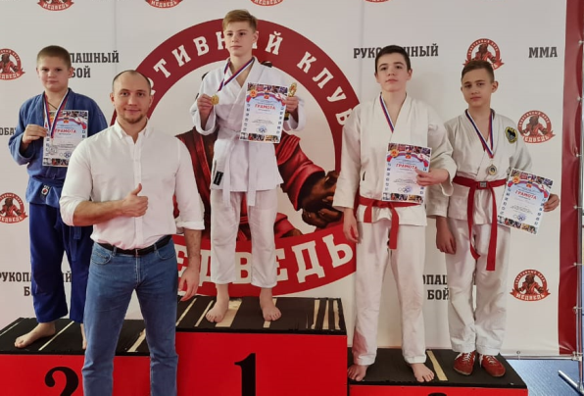 12 декабря 2020 года в спортивном клубе «Медведь» состоялись соревнования «Традиционное Первенство г. Волгодонска по дзюдо среди юношей до 14 лет».

Соревнования проходили в различных весовых категориях, сразу на двух татами, где 140 лучших юных дзюдоистов показали своё мастерство!

Тройки лучших спортсменов в каждой группе получили грамоты, медали и кубки! И, конечно же, все ребята получили бесценный опыт открытых соревновании, за что выражаем благодарность организатору турнира Калинину М.С.

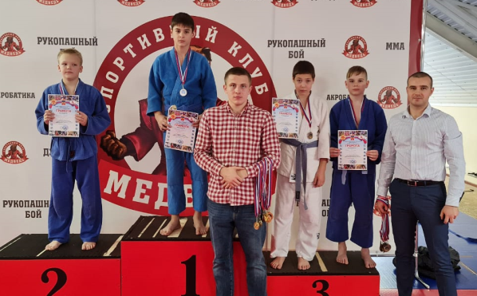 Спортсмены, занявшие первые места - Абрамчук Геннадий, Бахаев Магомед, Харламов Константин, Власенко Кирилл, Хасанов Александр, Щеглов Виталий, Залба Александр, Джамелли Али, Байчоров Марат, Насиров Рамиль, Кузнецов Артем, Цуканов Матвей, Мезенцев Роман!